Profesia, spol. sr.o.
Opletalova 1015/55, 110 00
Praha 1 -Nové Město
www.profesia.cz

25, 811 09 Bratislava
Mob: +421 917 697 726
Tel: +421 2 322 09 175
Fax: +421 2 322 09 118
E-mail: media@profesia.sk
Web: www.profesia.skProfesia, spol. sr.o.
Pribinova 25, 811 09 Bratislava
Mob: +421 917 697 726
Tel: +421 2 322 09 175
Fax: +421 2 322 09 118
E-mail: media@profesia.sk
Web: www.profesia.sk
Nová studie HR Pulse: téměř polovina zaměstnanců se domnívá, že jejich výkonnost se během pandemie nesnížila
- Jako stejnou svou výkonnost vnímá 47 % lidí, 22 % se domnívá, že se u nich zvýšila a jen 17 % uvedlo, že se snížila
- Při práci z domova měli lidé zejména problém soustředit se a dodržovat pracovní dobu
- Jako negativní faktory uváděli vyrušování ostatními členy domácnosti (36 %), nedostatečné vybavení pro práci z domova jako slabší připojení, chybějící monitor, nevyhovující nábytek (33 %) a nedostatečný prostor pro práci jako takový (22 %)

Praha, 8. září 2021 – Výsledky nejnovější studie HR Pulse, který Profesia CZ realizovala společně se společností ManpowerGroup ukazují, jak zaměstnanci v České republice hodnotí covidové období a jeho dopad na pracovní oblast. Ukázalo se, že krize ovlivnila zejména to, jak lidé nahlížejí na uspořádání pracovní doby, nástroje, které využívají a priority v pracovní oblasti. Většina z respondentů se nedomnívá, že by se při práci z domova snížila jejich výkonnost. K jejímu zlepšení podle nich nejvíce přispělo to, že měli možnost uspořádat si pracovní dobu s ohledem na soukromé potřeby a vyšší míra samostatnosti při plnění úkolů.
Problém soustředit se na práci a uhlídat pracovní dobu
Jednou z největších změn v pracovní oblasti byl pro velkou skupinu zaměstnanců vynucený home office. Jen z domova pracovalo podle průzkumu 29 % lidí, částečný home office mělo 31 % a z domova nepracovalo 38 %respondentů. Z těch, kteří pracovali částečně z domova, jich nejvíce mělo režim 50 na 50.
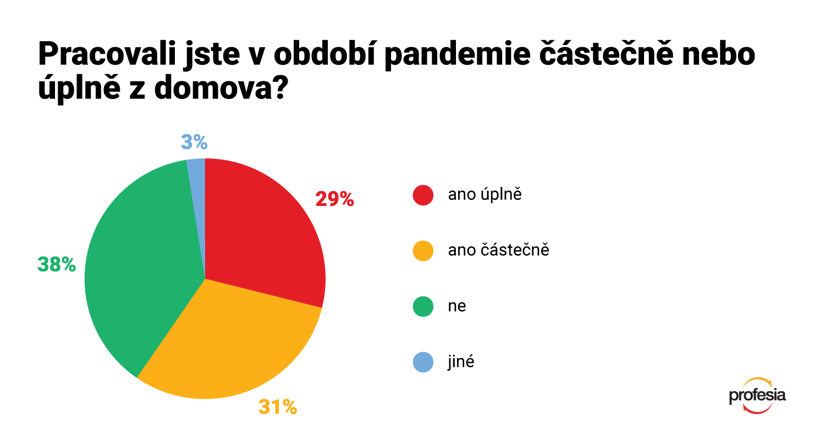
„Jako náročnou nebo poměrně náročnou shledávali respondenti zejména schopnost soustředit se na práci, uhlídat si pracovní dobu, jako problematické vnímali i nalezení relevantního prostoru pro práci a udržení pravidelného kontaktu s kolegy. Trochu překvapivě nebylo podle respondentů až tak těžké sladit rodinu a práci, málokdo uvedl, že by jej limitovaly digitální dovednosti, komentuje průzkum Jiří Halbrštát z ManpowerGroup.

Snížení výkonnosti lidé nepociťovali
Téměř polovina respondentů se domnívá, že jejich výkonnost se během pandemie nesnížila. Jako stejnou ji vnímá 47 % lidí, 22 % se domnívá, že se u nich zvýšila a jen 17 % uvedlo, že se snížila.
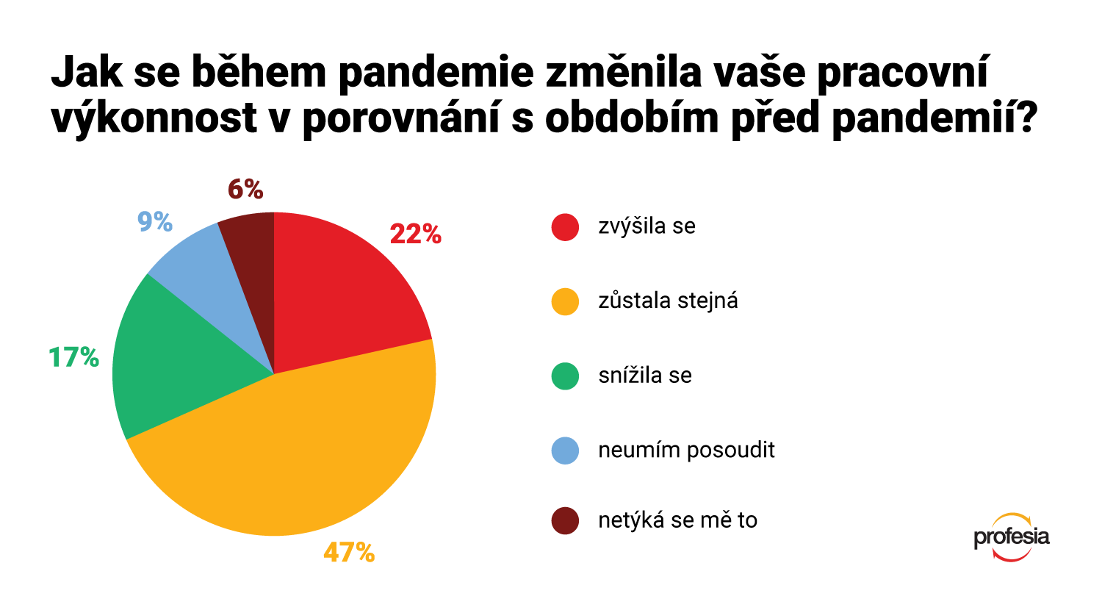
Co mělo největší pozitivní vliv na výkonnost lidí? 55 % respondentů uvedlo, že to byla flexibilní pracovní doba s ohledem na soukromé potřeby. U 38 % hrála největší roli větší samostatnost při plnění úkolů, u 34 % lepší možnost soustředit se na práci.
Naopak jako negativní faktory respondenti uváděli zejména vyrušování ostatními členy domácnosti (36 %), nedostatečné vybavení pro práci z domova jako slabší připojení, chybějící monitor, nevyhovující nábytek (33 %) a nedostatečný prostor pro práci jako takový (22 %).

Pozitivní a negativní dopady pandemie
„Jedním ze záměrů průzkumu bylo podchytit i to, jakým způsobem období pandemie ovlivnilo životy lidí. Negativní dopady respondenti pociťují zejména v pracovní oblasti – to uvedlo 43 % respondentů, a v soukromé oblasti, tedy ovlivnění vztahů v rodině a s přáteli – 40 %. 31 % lidí shledává negativní dopad pandemie především ve finanční oblasti. Kromě omezení možností kulturního a sportovního vyžití respondenty trápil i stres, nápor na psychiku a sociální izolace,“ prozrazuje Michal Novák z Profesia CZ.
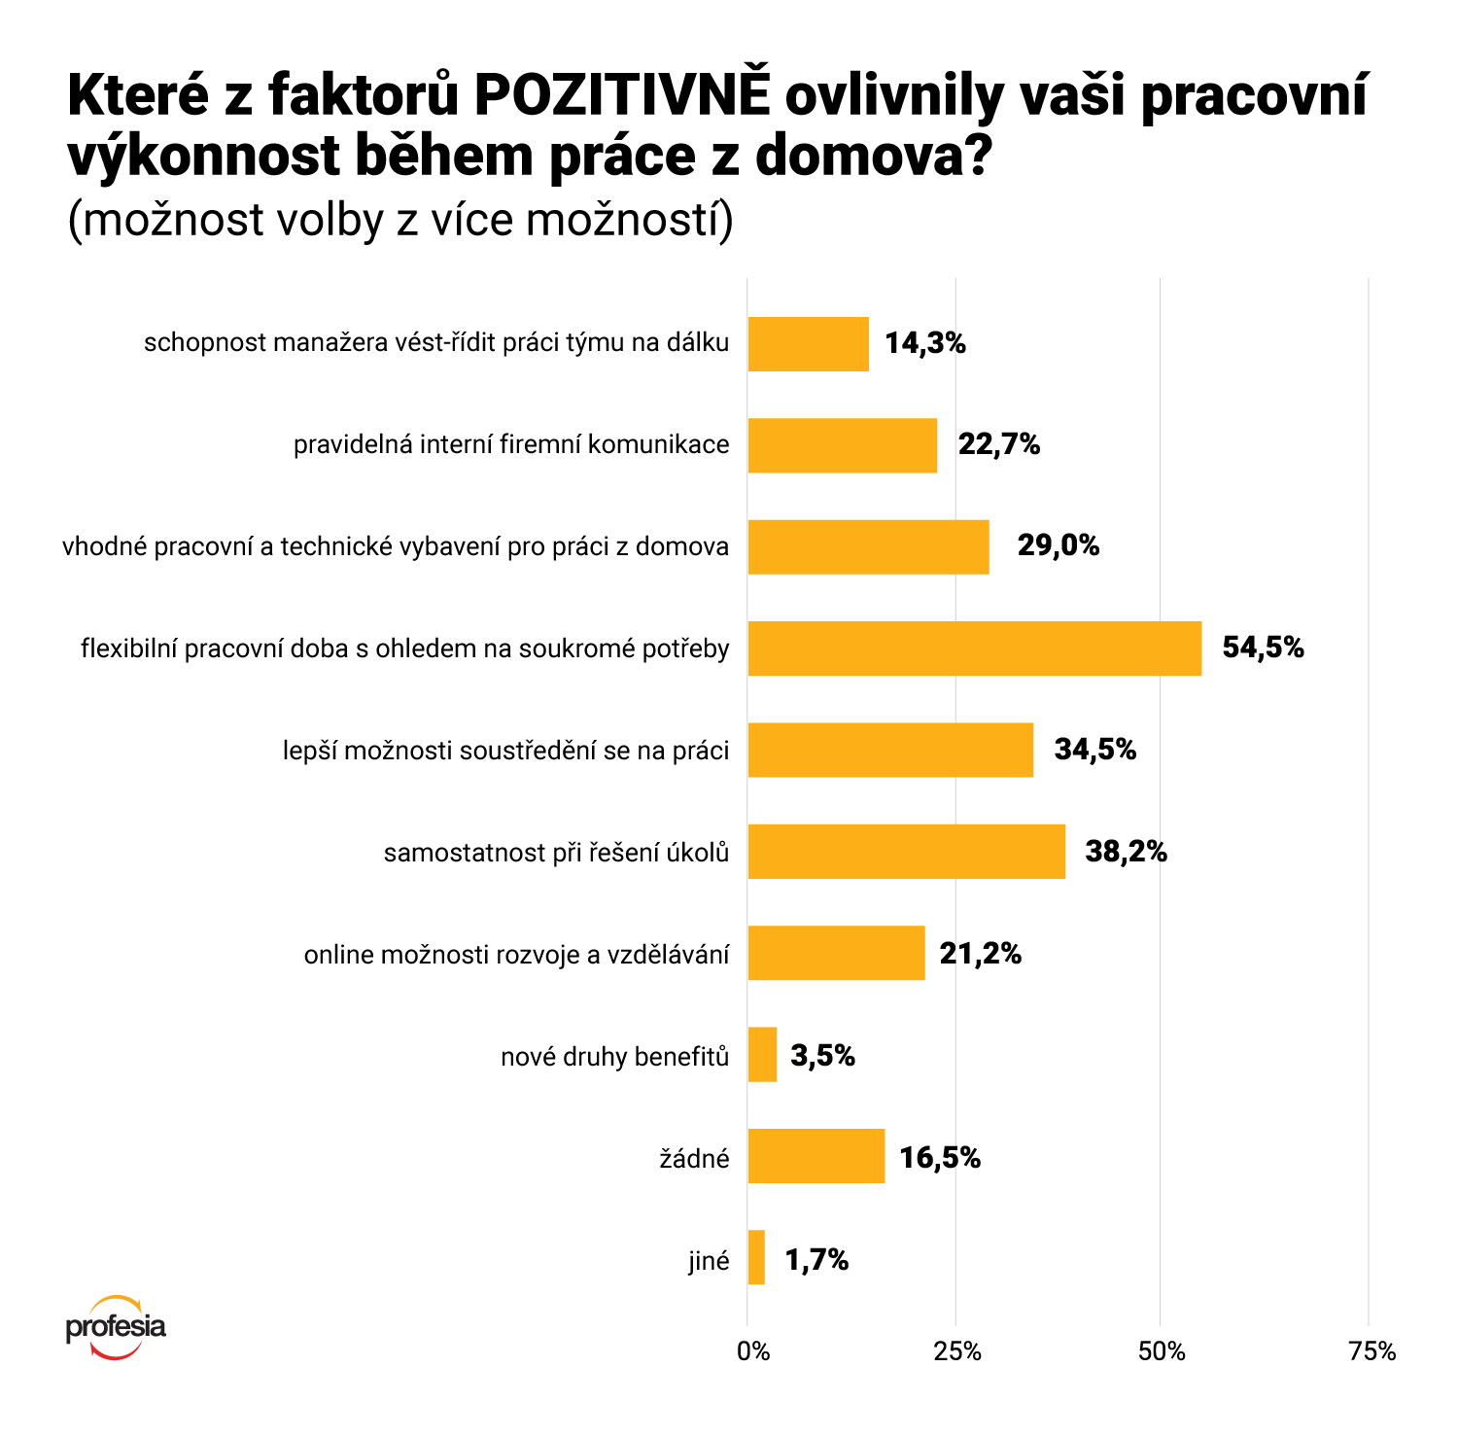
Naopak pozitivní dopad pandemie pociťují odpovídající zejména v soukromé (42 %) a v pracovní oblasti (27 %). Respondenti uvedli, že se mohli věnovat více svému osobnímu rozvoji, rodině, zamysleli se nad uspořádáním hodnot, zapracovali na své motivaci a organizovanosti, změnili úhel pohledu na všední záležitosti a naučili se v nich rychleji rozhodovat.
Sběr podkladů k průzkumu HR Pulse probíhal v červnu a červenci. Do průzkumu se zapojilo 1 504 respondentů z celé České republiky, od pracovníků ve výrobě až po ředitele a majitele firem. Největší zastoupení měli lidé pracující v oblasti IT a telekomunikací, výroby, zdravotnictví a farmaceutického průmyslu. Průzkum realizoval pracovní portál Profesia.cz ve spolupráci se společností ManpowerGroup.

